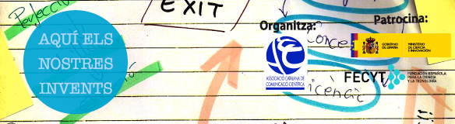

PROPOSTA DE PARTICIPACIÓ A L’EXPOSICIÓ
“Aquí els nostres invents”

Barcelona, 8 de juliol de 2011
Benvolgut/da,

L’Associació Catalana de Comunicació Científica acaba d’engegar un nou projecte i vol comptar amb la teva participació. Concretament estem desenvolupant una exposició sobre els invents i patents que als últims 10 anys han vist la llum al nostre país. D’aquesta manera volem aportar un gra de sorra per a què els esforços en recerca i innovació tinguin més presència a la nostra societat. Si el teu centre o empresa compta amb algun invent o patent, i ho creus interessant, podria figurar a la nostra mostra.

L’ACCC ha desenvolupat altres exposicions com Això que investigues, per a què serveix? i 16 científiques catalanes, que han passat per un bon nombre de llocs i continuen voltant per Catalunya.

La selecció final dels invents i patents serà a càrrec de la Junta de l’ACCC.

La participació no té cap cost econòmic. Per tal que ens puguis descriure l’aportació del teu centre o empresa a l’exposició, et fem arribar aquest fitxa. Omple tots els següents camps que et siguin possibles per tal que puguem conèixer millor la teva proposta i envia aquest document a secretaria-tecnica@accc.cat abans del 15/09/11.

- Invent/Patent: Fes clic aquí per a escriure el text.

- Inventor: Fes clic aquí per a escriure el text.

- Centre/empresa: Fes clic aquí per a escriure el text.

- Data de creació: Fes clic aquí per a escriure una data.

- Breu descripció del invent: Fes clic aquí per a escriure el text.

Posa aquí una imatge (fotografia o dibuix).


